Meets

Atividades do Negócio

Índice
1. Índice 2
2. Objetivo 2
3. Atividades do Negócio 2
3.1 Atividade 1 - Organização e Realização de Evento 2
3.2 Atividade 2 - Publicação de Conteúdo e Interação na Comunidade 4
3.3 Atividade 3 - Moderação e Controle de Qualidade 6
3.4 Atividade 4 - Análise do Desempenho da Comunidade 8

Objetivo
Descrever as principais atividades de negócio sustentadas pelo Meets, com a sequência de interações entre os atores — Organizador/Apresentador, Participante, Administrador e o próprio Sistema — e o diagrama de atividades UML de cada uma.

Atividades do Negócio
Para substituir a informalidade na organização de eventos e no compartilhamento de conteúdos, foram identificadas quatro atividades principais:

Atividade 1 - Organização e Realização de Evento
Ciclo de vida de um evento, da criação à avaliação dos apresentadores e atualização do ranking.
- Criação do evento: o Organizador (Usuário) preenche título, descrição, imagem, data, horário de início e de fim, local (CEP, UF e número) e visibilidade, e pode publicar apresentações vinculadas ao evento com os apresentadores. O sistema valida e publica. *Quebra de fluxo:* campos obrigatórios em falta, data passada, fim antes do início ou UF diferente do perfil — o sistema destaca os campos e não publica.
- Divulgação: o evento aparece no feed e no calendário de quem pode vê-lo; os participantes curtem, comentam, compartilham e salvam.
- Confirmação de presença: o Participante toca em "Marcar presença"; o sistema registra e avisa o organizador. Tocar de novo cancela a presença.
- Realização: o evento acontece. Quando a data e o horário de fim passam, o sistema passa a considerá-lo "Realizado" (situação calculada no fuso de Brasília).
- Lembrete automático: a cada minuto o sistema identifica eventos e apresentações encerrados e avisa cada participante para avaliar (caso de uso de condução #015).
- Avaliação: o Participante avalia o evento (1 a 5 estrelas e comentário) e o apresentador (estrelas e seis atributos de 0 a 99), de forma pública ou anônima.
- Ranking: o sistema recalcula a pontuação geral do apresentador (média dos atributos) e o ranking.

Diagrama de Atividades
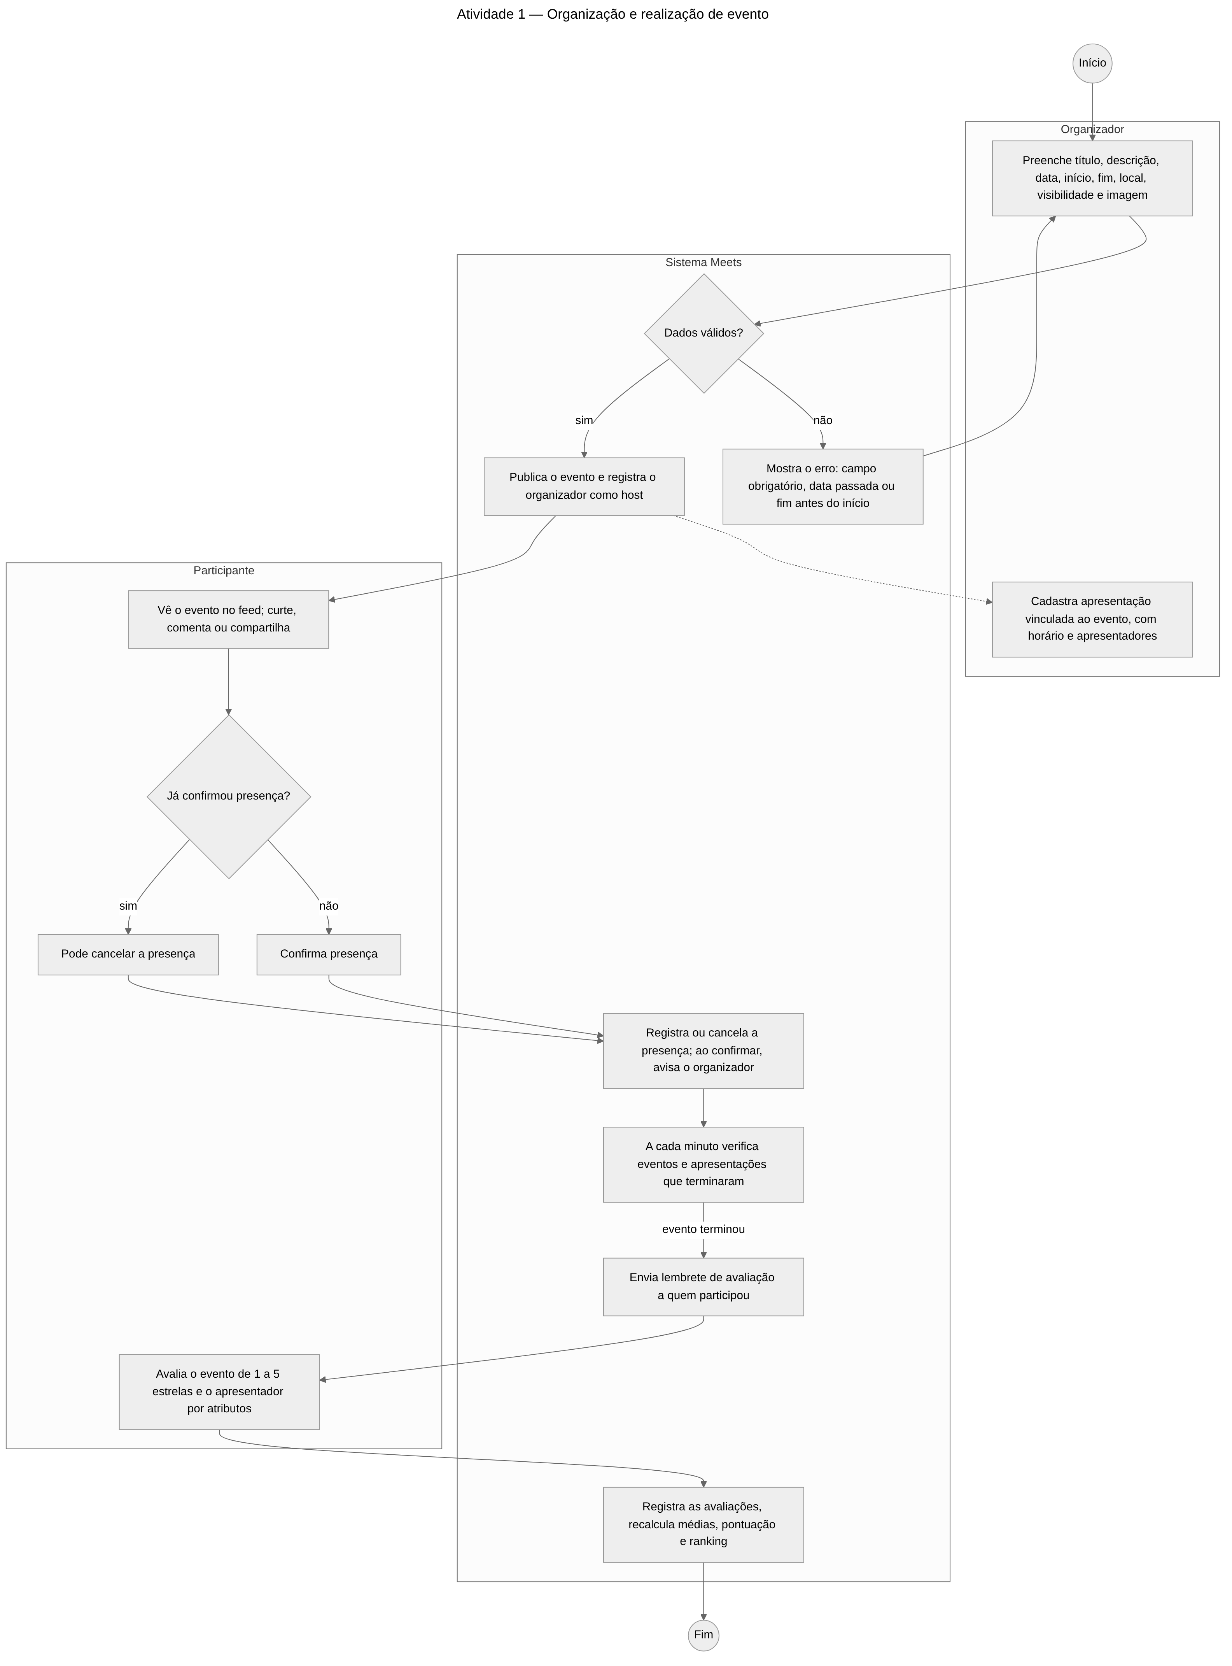
Figura 1 – Atividade 1 - Organização e Realização de Evento

Atividade 2 - Publicação de Conteúdo e Interação na Comunidade
Dinâmica diária de compartilhamento de informações entre os membros.
- Publicação: o Usuário escreve o post, anexa imagem (com corte) e escolhe a visibilidade: público, seguidores, pessoas selecionadas ou somente com link. *Quebra de fluxo:* texto vazio ou acima do limite — o sistema bloqueia o envio.
- Distribuição: o sistema coloca o post no feed das pessoas autorizadas.
- Interação: outros usuários curtem (alternância), comentam, compartilham (o sistema registra e conta), salvam ou favoritam.
- Manutenção pelo autor: o autor edita ou exclui o post; o sistema confere a autoria e registra no histórico.
- Denúncia: se o conteúdo for impróprio, qualquer usuário pode denunciá-lo, iniciando a Atividade 3.

Diagrama de Atividades
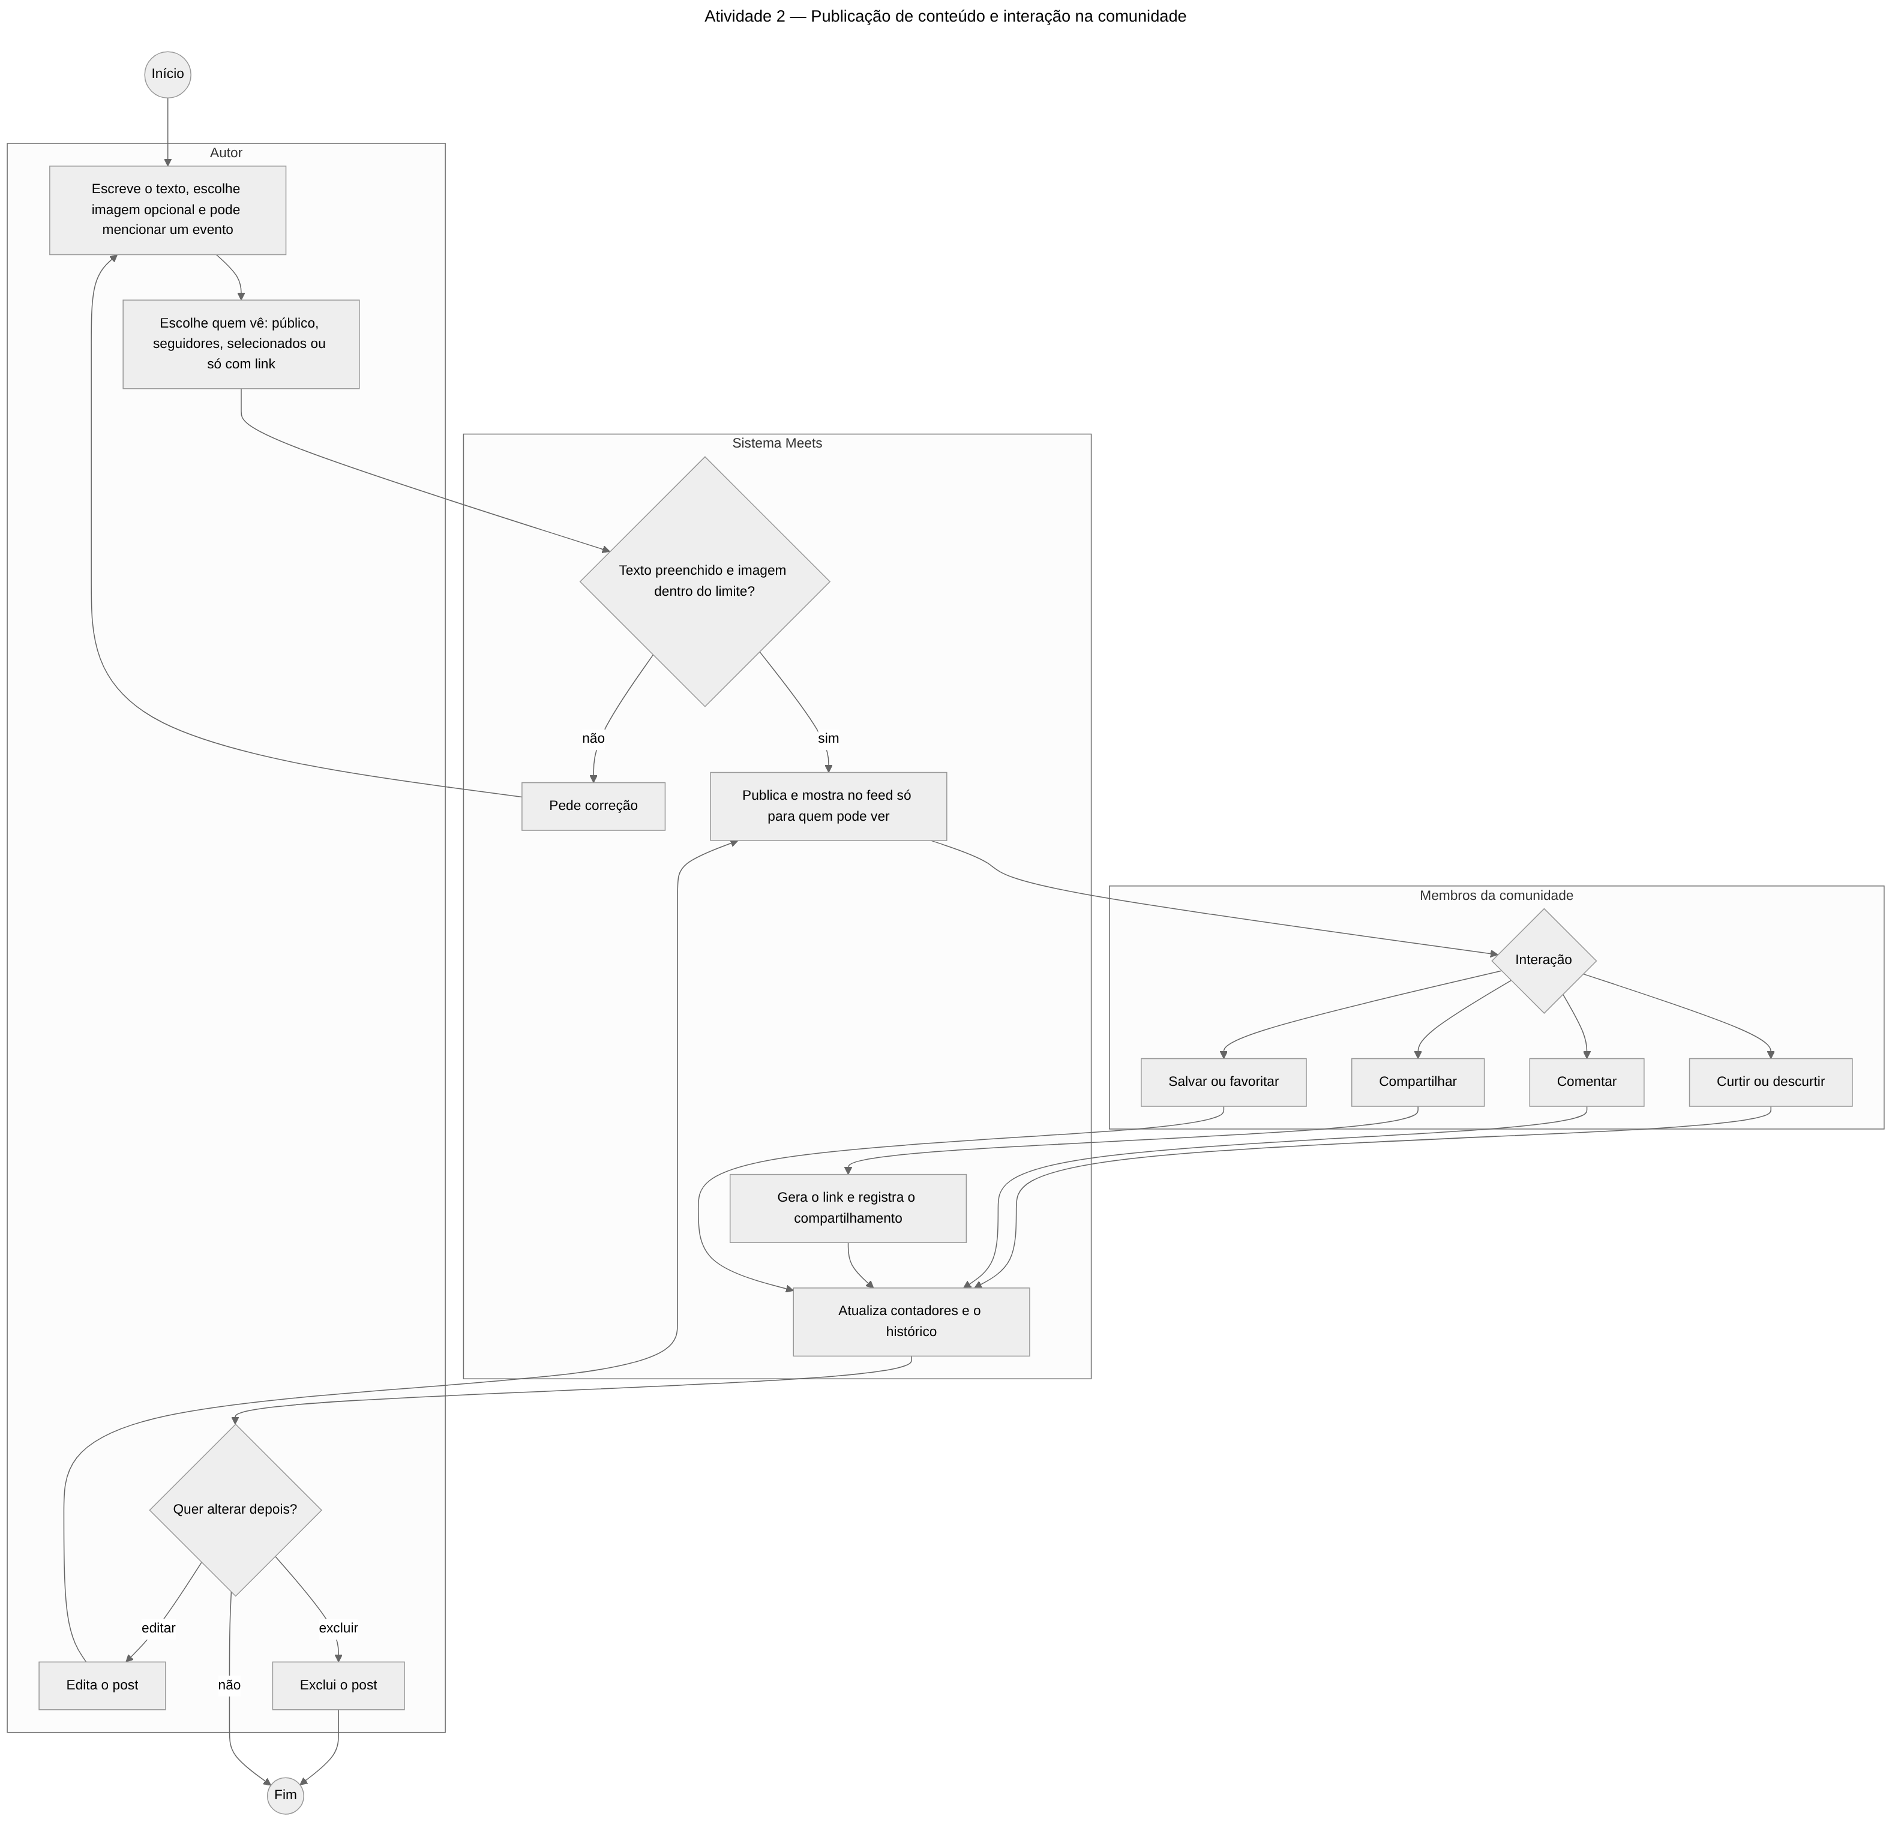
Figura 2 – Atividade 2 - Publicação de Conteúdo e Interação na Comunidade

Atividade 3 - Moderação e Controle de Qualidade
Garante a segurança e a integridade do conteúdo da plataforma.
- Denúncia: o Usuário escolhe "Denunciar" em um post, apresentação, evento ou perfil, seleciona o motivo e descreve. O sistema impede denunciar o próprio conteúdo ou repetir uma denúncia aberta, registra como "Pendente" e notifica os administradores.
- Início da análise: o Administrador abre a fila e inicia a análise; a denúncia passa a "Em análise".
- Decisão — improcedente: o conteúdo permanece e os denunciantes são avisados.
- Decisão — procedente: o Administrador escolhe a ação: remover o conteúdo, advertir o autor ou desativar a conta do autor. O sistema executa, avisa o autor e encerra as demais denúncias abertas sobre o mesmo alvo.
- Auditoria: o sistema registra administrador, ação, alvo, data e justificativa.
- Reativação: uma conta desativada só volta a funcionar se um administrador a reativar.

Diagrama de Atividades
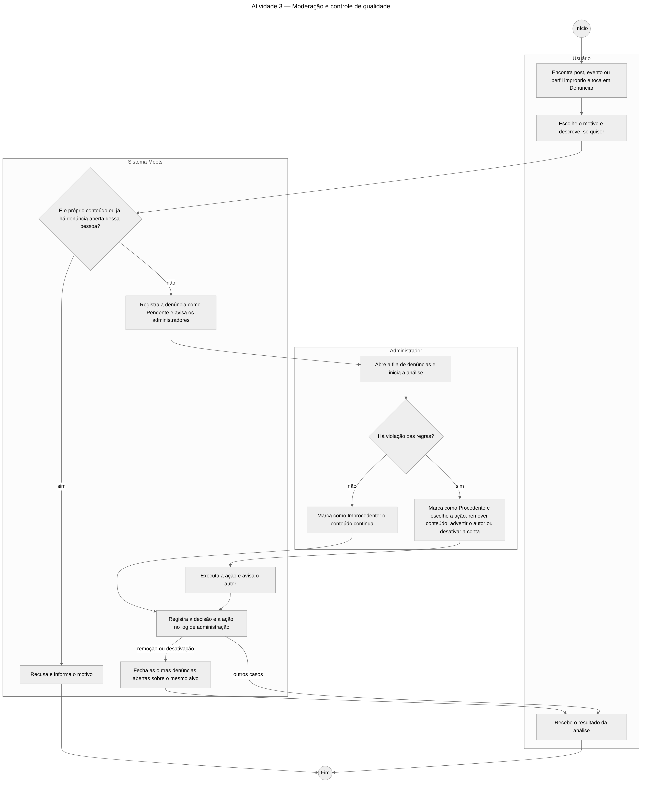
Figura 3 – Atividade 3 - Moderação e Controle de Qualidade

Atividade 4 - Análise do Desempenho da Comunidade
Acompanhamento de uso, engajamento e qualidade das apresentações.
- Dashboards: o Usuário abre o dashboard e vê os indicadores do próprio conteúdo; o Administrador pode alternar para a visão da plataforma. São quatro painéis: posts, eventos, avaliações e apresentadores.
- Período: o usuário escolhe desde o início, 90 ou 30 dias; o sistema recalcula os indicadores.
- Ranking: o usuário consulta o ranking; o sistema ordena os apresentadores pela pontuação geral e mostra o pódio.
- Detalhe do apresentador: ao tocar em um apresentador, o sistema mostra as médias por atributo e as avaliações recebidas.

Diagrama de Atividades
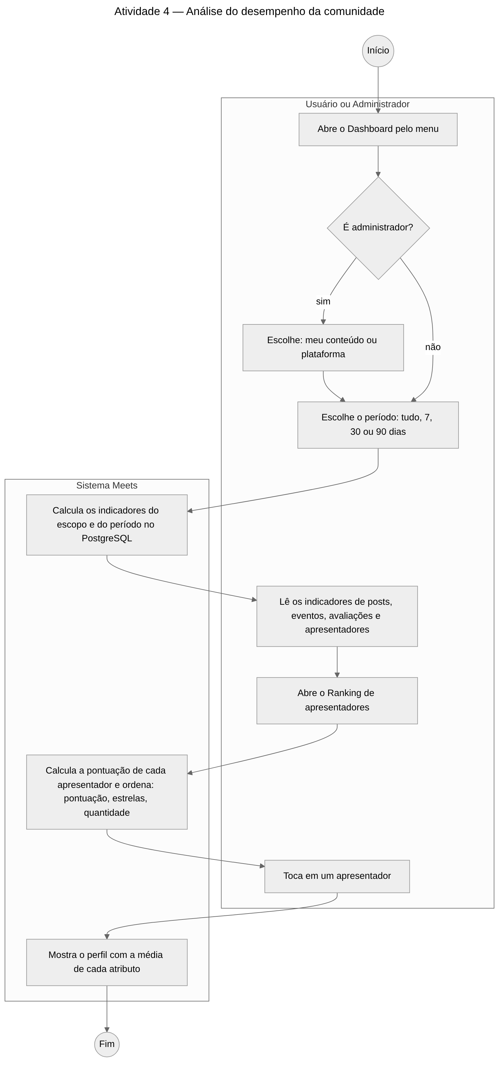
Figura 4 – Atividade 4 - Análise do Desempenho da Comunidade

